Муниципальное бюджетное дошкольное образовательное учреждение «Детский сад № 16 «Ивушка»
г.Евпатории Республики Крым»

Семейный экологический проект
«Кошки всякие нужны, кошки всякие важны!»

номинация «Малыши и взрослые»

Автор: Августенюк Андрей ,10.02.2016г.р
воспитанник средней группы
Руководитель: Лисенко Е.А.
Консультант :Коньшина Г.А.

.

Содержание

1. Этапы проектной деятельности
2. Актуальность проекта
3. Цели и задачи
4. Введение
5. «Кошки всякие нужны, кошки всякие важны!
6.Выводы и заключения
7. Приложение

Этапы проектной деятельности
1. Подготовительный этап
- выбор темы, постановка целей и задач;
- обсуждение с родителями содержания проекта.
2. Основной этап
- практическая деятельность:
- наблюдение
3. Заключительный этап
- оформить информацию с фотоматериалами о коте

Актуальность проекта
В современных условиях проблема экологического воспитания дошкольников приобретает особую остроту и актуальность. Именно в период дошкольного детства происходит становление человеческой личности, формирование начал экологической культуры. Поэтому очень важно разбудить в детях интерес к живой природе, воспитывать любовь к ней, научить беречь окружающий мир. Общение с животными, если оно происходит бесконтрольно, может принести не только пользу, но и вред развивающейся личности ребёнка. Отношение ребёнка к животному, его целенаправленное действие могут оказаться неправильными в силу целого ряда причин. Прежде всего, ребёнок не знает, что можно делать, а что нельзя, что для животного вредно, а что полезно. Кроме того, при тесном контакте с животным, ребёнок обязательно захочет удовлетворить свою любознательность и втянуть его в игру. Без контроля и руководства взрослых такое общение может оказаться вредным и даже опасным как для животного, так и для ребёнка. Что нужно делать взрослым и детям?

Гипотеза: В основу проекта положена гипотеза, согласно которой ознакомление ребенка с животным, будет успешным, при создании следующих условий:
- организация непосредственного общения ребенка и животного;
- развитие знаний осуществляется во взаимосвязи с развитием умений и навыков ухода за ним.
Цели и задачи проекта:
Привлечь внимание детей к миру домашних питомцев, учить систематизировать получаемую информацию, отражая личное отношение, способствовать позитивному развитию детско-родительских отношений.
- Формировать интерес к животным, расширять представления об объектах живой природы.
- Воспитывать трудолюбие, бережное и заботливое отношение к животным.
- Уточнить, расширить представления детей о домашних питомцах, их внешнем виде, разнообразии, образе жизни, особенностях поведения, питании, содержании, роли и пользе в жизни человека, учить применять их.
- Воспитывать гуманное отношение к животным.
- Развивать речь, обогащать словарный запас, наблюдательность, любознательность, умение видеть красоту животного мира,

творческие способности, формировать стремление к самостоятельному поиску ответов на возникающие вопросы.
- Учить соблюдать правила безопасного поведения при общении с животными, формировать осознанное и ответственное отношение к собственной безопасности и безопасности окружающих.
- Обогащать опыт отражения знаний, впечатлений в различных видах деятельности (игровой, трудовой, художественно-эстетической и др.).

Методы исследования:
анализ,
наблюдение,
сбор информации с интернет - источников,
сравнение,
обобщение.

Результаты исследования:

сообщение для конкурса,
презентация.

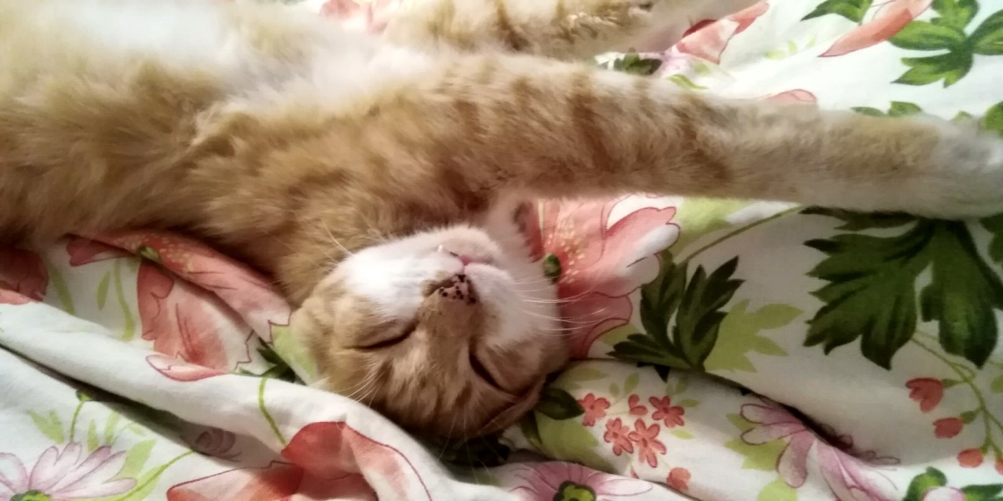

Введение
Трудно представить нашу жизнь без собак, кошек, хомяков, черепах, попугаев, рыбок, словом, без домашних питомцев. Мы привыкли к четвероногим друзьям. Они живут рядом, отдают нам свою привязанность, тепло, ласку, побуждая в наших сердцах благодарность и доброту.
Поэтому формирование бережного и заботливого отношения к животным имеет большое значение в жизни ребенка. Мир животных чрезвычайно привлекателен, животные в доме – важный фактор воспитания. Это не удивительно, ведь каждой матери и каждому отцу хочется, чтобы их дети были добрыми, сердечными, отзывчивыми.
Экологическая обстановка это одна из самых болезненных тем нашей планеты. Поддерживать экосистему - святая обязанность каждого жителя. Бережное отношение к окружающей среде должно закладываться у детей с самого раннего возраста.
В дошкольном возрасте более уместно не обучать ребенка, а экологически просвещать его. Жизненный опыт в этом возрасте основан на собственных впечатлениях. Главной задачей в детском саду и в семье является закрепление правильного мироощущения. Очень важно, что бы ребенок в дошкольном возрасте приобрел опыт постижения законов природы.
Дошкольный возраст – самоценный этап в развитии экологической культуры личности. В этом возрасте ребенок начинает выделять себя из окружающей среды, развивается эмоционально – ценностное отношение к окружающему, формируется основы нравственно – экологических позиций личности. В роли наставников у детей являются родственники и другие окружающие их люди. В связи с этим мы совместно с семьей Андрюши решили провести показательную экспериментальную работу для участия в конкурсе «Семейные экологические проекты» в номинации «Малыши и

взрослые». Для взрослых участников проекта (педагогов, родителей) это новые интересные формы взаимодействия с детьми – формирование основ экологической культуры всех участников процесса. Проект знакомит детей с миром животных, даст представления о среде их обитания, отличительных особенностях домашних животных. Способствует развитию кругозора детей, воспитанию любви, бережного отношения к природе.

«Тем, кто с кошкой добр и мягок,
Может кошка другом стать,
Но обидчику, однако,
Может кошка сдачи дать»
Меня зовут Андрей. Мне пять лет. Я хожу в детский сад «Ивушка» города Евпатория в группу «Золотая рыбка». Рассказать я вам хочу о своем маленьком друге Мурзике. Ему 3 года. У нас дома он появился маленьким котенком и вся наша семья его очень полюбила. Наш кот очень веселый, любит играть с нами: бегает по комнате за мячиком или веревочкой. У нашего кота красивый окрас почти весь рыжий, а грудка животик и лапки белые, очень длинная и пушистая шерсть, милая мордочка, на носу черные пятнышки, которые похожи на веснушки, мягкие как подушечки лапки, глаза у него зеленые. По породе он похож на Сибирскую кошку.

Когда котенок появился в нашем доме, мама нам рассказала много интересного о котах, оказывается:
- у всех домашних кошек, таких разных на вид, был общий предок - дикая кошка. А еще у наших мурлык есть грозные родственники - это тигры, львы, леопарды;
-кошка - удивительное животное. Например, она может следить сразу за несколькими мышиными норками;
- кошка прекрасно видит и днем, и ночью. Но в полной темноте она не видит ничего;
-кошка ходит очень тихо, на лапках у нее мягкие "подушечки".;
-длинный хвост, оказывается, помогает кошке сохранить равновесие и приземлиться на лапы в прыжке или при падении с высоты;
-кошки в среднем спят 18 часов в день.
Котята рождаются слепыми, беспомощными. Мама кормит их молоком, ухаживает за ними и, защищает от опасности. А котята, как и все малыши, любят поиграть.
Мы любим нашего Мурзика заботимся и ухаживаем за ним. В специальной мисочке у него всегда стоит чистая и свежая вода, в другой мисочке еда. Своего любимца мы кормим молоком, рыбой, мясом, кашей. А еще наш Мурзик любит греться на солнышке и спать у меня на руках. Наш котик – чистюля, он всегда умывается, перед тем как запрыгнуть на кровать. Когда меня нет дома он сидит под дверью и ждет меня. Когда я захожу, он радостно встречает меня и трется о мои колени. Он любит играть со мной, когда мне грустно котик всегда рядом, мурлычет, как будто говорит: «Не грусти, Андрюша».
Кот Мурзик, мой настоящий верный друг.

«Я подумал вот о чем:
Хорошо бы стать врачом!

Но не детским,
А кошачьим!
Вот в кошачьей неотложке
Я по городу качу:
— Мои милые котята.
Я вас очень всех люблю
от болезней излечу!»

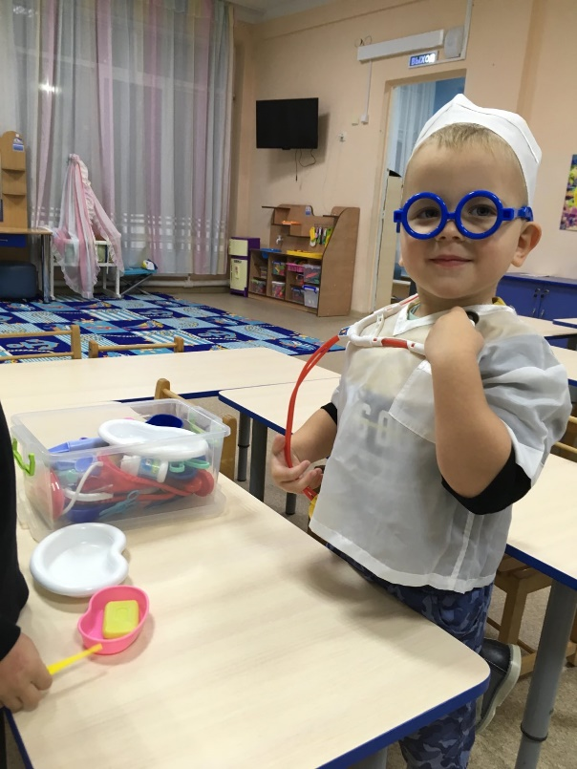

Вывод: Данный проект открыл ребенку и родителям удивительный мир домашних животных. Обогатились и пополнились знания о домашних питомцах, их значении в жизни человека.Проект способствовал размышлению о взаимоотношениях людей и животных, помог ответить на вопросы «Какое место в нашей жизни занимают домашние питомцы?», «Что они приносят в нашу жизнь?», «Что мы можем им дать?».
Проект пополнил знания об особенностях домашних питомцев, их роли в жизни человека, подчеркнул необходимость гуманного отношения к животным.
Таким образом, благодаря проделанной работе, у ребенка развился устойчивый интерес к домашним питомцам, закрепились и улучшились знания по данной теме,
Заключение
Проведённая работа позволила добиться следующих результатов:
- ребенок стал больше интересоваться окружающей природой, миром животных;
- у ребенка сформировались представления о природе и жизни домашних животных;
- у ребенка выработались первые навыки экологически грамотного поведения в природе, желание относиться к ней с заботой;
-проект способствовал укреплению детско-родительских
отношений.

Литература
- Бондаренко Т.М. Экологические занятия с детьми 6-7 лет. Воронеж, 2008.
- Золотова Е.И. Знакомим дошкольников с миром животных. – М., 2014.
- Коломина Н.В. Воспитание основ экологической культуры в детском саду. – М., 2003.
- Молодова Л.П. Экологические занятия с детьми. – М., 2006.
- Рыжова Н.А. Наш дом – природа. – М., 2002.
- Учимся сопереживать животным. Ребенок в детском саду. № 5, 2007.
